## PAGK2022 소개 및 등록방법

* 일시: 2022년 11월 21일(월) 13:50 ~ 17:30 (워크샵: 11월 21일(월) 10:00 ~ 12:15)
* 장소: 서울대학교 호암회관 컨벤션센터 목련홀
* 방식: 현장 세미나 (충분한 인원이 참석 가능하므로 현장 세미나에 많은 참석 바랍니다.) +   
  온라인 Zoom (등록자 한정 링크 전달 예정)
* 등록방법: [http://bit.ly/pagk2022](http://bit.ly/pagk2019) 에서 온라인 등록
* 사전등록기간: **2022년 11월 14일(월) 23:59**까지
* 등록비
  + 학회 등록비: 사전등록 5만원 / 현장등록 6만원
    - 입금계좌: 우리은행 1002-933-807747 (예금주: 최수인)
    - 등록비 카드 결제 및 세금 계산서 발행은 불가합니다.
    - 간이영수증이 발급됩니다.
  + 워크숍 등록비: 한 개의 워크숍이 마련되었습니다. 아래를 참고해 주십시오.
* 문의: pagk2006@gmail.com

## PAGK2022 참가자 안내

* 모든 참가자는 서울대학교 호암회관 컨벤션센터 목련홀 앞 등록데스크를 방문하시어 사전등록을 확인하시고 명찰, 영수증을 수령하시기 바라며 현장등록도 가능합니다.
* 현장등록비: 6만원
* 카드결제가 불가능하므로 현금을 준비해주시기 바랍니다.

## PAGK2022 주요 행사 및 장소 안내

* 등록데스크: 서울대학교 호암회관 컨벤션센터 목련홀
* 개회식: 서울대학교 호암회관 컨벤션센터 목련홀
* 포스터발표: 서울대학교 호암회관 컨벤션센터 목련홀
* 냉온수기/커피: 회의장 앞
* 연자 프리뷰용 노트북: 등록데스크 앞 비치

## PAGK2022초록 제출 (구두/E-포스터 발표)

* 초록 마감일: 2022년 11월 14 일(월) 23:59까지
* 제출 방법: E-mail [pagk2006@gmail.com](mailto:pagk2006@gmail.com)
* 초록 양식: 400단어 내
* E-포스터 양식: 자유양식
* 초록 제출시 구두 발표 희망 여부를 알려주시면 심사 후 연락 드리겠습니다. 포스터 발표에 선정된 경우 포스터 파일을 상기 마감일까지 제출하여 주십시오

## PAGK Workshop: DIA 해외 연자 초청 워크샵

* 장소: 서울대학교 호암회관 컨벤션센터 목련홀
* 시간: 2022년 11월 21일(월) 10:00 ~ 12:15
* 주최 : PAGK
* 연자 : Steven kern (CEO, Global Health Labs), Geoffery Kim (VP, BioGene), Jeayeon Kim (Senior Director, Novartis)
* 대상 : PAGK 사전 혹은 현장 등록자만 참석 가능 (무료)

## 오시는 길

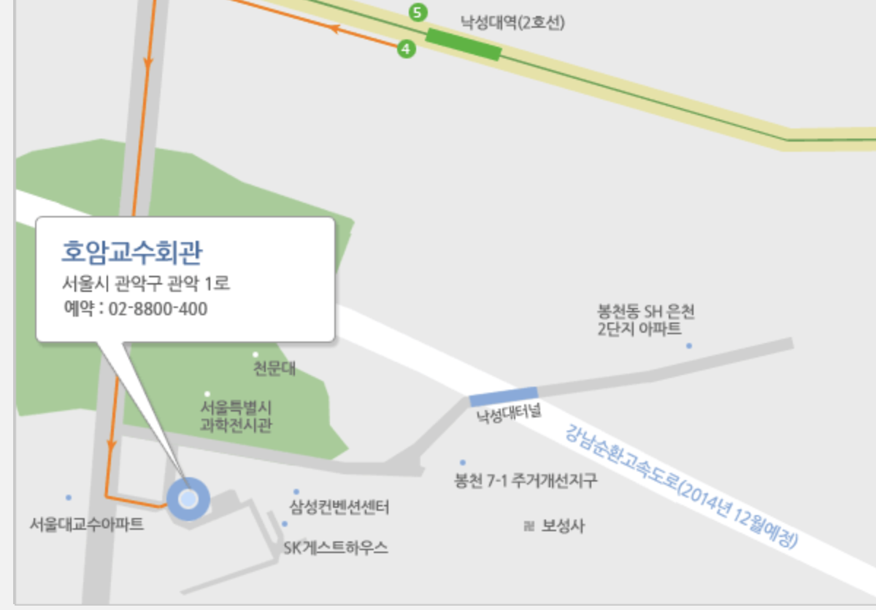

# Workshop & Annual Meeting Program

시간: 2022년 11월 21일(월) 13:50 ~ 17:30 (워크샵: 11월 21일(월) 10:00 ~ 12:15)  
장소: 서울대학교 호암회관 컨벤션센터 목련홀

|  |  |  |
| --- | --- | --- |
| TIME | TOPIC | SPEAKER/CHAIR |
| 09:30 ~ 09:45 | Registration |  |
| 09:45 ~ 10:00 | Workshop opening | 회장 이지은 박사 |
| 10:00 ~ 12:45 | DIA 초청 연자 Workshop | 좌장 이지은 박사 (LG 화학) |
| 10:00 ~ 10:40 | TBD – WebEx 10:00 ~ 10:40를 Steven Kern에게 보내면서 Title을 달라 : Malaria vaccine quantification | Steven Kern  (CEO, Global Health Labs) |
| 10:40 ~ 11:20 | Translational PK-targeted occupancy modeling of JDQ443, a covalent KRASG12C inhibitor | Jaeyeon Kim (Senior Director, Novartis) |
| 11:20 ~ 12:00 | Innovative approaches to oncology drug development | Geoffery Kim  (VP, BioGene ) |
| 12:00 ~ 12:15 | Q & A |  |
| 12:15 ~ 13:45 | Lunch time |  |
| 13:45 ~ 13:50 | Opening remark | 회장 이지은 박사 |
| 13:50 ~ 15:50 | Innovative approach in vaccines/anticancer drugs development | 좌장 임동석 교수 (가톨릭대학교) |
| 13:50 ~ 14:20 | Mathematical modeling of influenza transmission dynamics | 김소영 선임연구원 (국가수리과학연구소) |
| 14:20 ~ 14:50 | Case study of quantitative approaches in Eupolio development | 김형신 팀장 (LG화학) |
| 14:50 ~ 15:20 | Role of data science in drug development: Examples to support vaccine effectiveness and individualized dose for Heamophilia | 최봉규 상무 (녹십자) |
| 15:20 ~ 15:40 | Increasing viral transmission paradoxically reduces severe COVID-19 during endemic transition | 홍혁표 (KAIST) |
| 15:40 ~ 16:10 | Break & Poster Session |  |
| 16:10 ~ 17:10 | Special session | 좌장 이우인 교수 (서울대학교) |
| 16:10 ~ 16:30 | Real-world data 기반의 신약 적응증 추가와 허가 확증 - 국내 데이터기반 사례연구 | 신주영 교수 (성균관대학교) |
| 16:30 ~ 16:50 | Beyond the FDA guideline for Accurate Prediction of Drug Interactions | 김재경 교수 (KAIST) |
| 16:50 ~ 17:10 | Mathematical modeling to simulate the effect of adding radiotherapy to immunotherapy and application | 성원모 교수 (가톨릭대학교) |
| 17:10 ~ 17:20 | 총회 / Break | 총무 최수인 |
| 17:20 ~ 17:30 | Closing Remark | 회장 이지은 |